

**Шал ақын ауданы бойынша 2018-2019 жылдарға арналған жайылымдарды басқару және оларды пайдалану жөніндегі Жоспарды бекіту туралы**

Солтүстік Қазақстан облысы Шал ақын ауданы мәслихатының 2018 жылғы 23 ақпандағы № 22/5 шешімі. Солтүстік Қазақстан облысының Әділет департаментінде 2018 жылғы 15 наурызда № 4601 болып тіркелді

      "Қазақстан Республикасындағы мемлекеттік басқару және өзін-өзі басқару туралы" 2001 жылғы 23 қаңтардағы Қазақстан Республикасы Заңының 6-бабының 1-тармағы 15) тармақшасына, "Жайылымдар туралы" 2017 жылғы 20 ақпандағы Қазақстан Республикасы Заңының 8-бабының 1) тармақшасына сәйкес, Солтүстік Қазақстан облысы Шал ақын ауданының мәслихаты ШЕШТІ:

      1. Осы шешімге қоса берілген Шал ақын ауданы бойынша 2018-2019 жылдарға арналған жайылымдарды басқару және оларды пайдалану жөніндегі Жоспар бекітілсін.

      2. Осы шешім бірінші ресми жарияланған күннен бастап он күнтізбелік күн өткеннен кейін қолданысқа енгізіледі.

|  |
| --- |
| *Солтүстік Қазақстан облысы* |
| *Шал ақын ауданы* |
| *мәслихатының* |
| *ХХІІ сессиясының төрағасы* | *Д. Жарқынбаев* |
| *Солтүстік Қазақстан облысы* |
| *Шал ақын ауданы* |
| *мәслихатының хатшысы* | *Ө. Әмрин* |

|  |  |
| --- | --- |
|  | Солтүстік Қазақстан облысы Шал ақын ауданы мәслихатының 2018 жылғы 23 ақпандағы № 22/5 шешімімен бекітілді |

**Шал ақын ауданы бойынша 2018-2019 жылдарға арналған жайылымдарды басқару және оларды пайдалану жөніндегі Жоспар**

      Осы Шал ақын ауданы бойынша 2018-2019 жылдарға арналған жайылымдарды басқару және оларды пайдалану жөніндегі Жоспар (бұдан әрі - Жоспар) Қазақстан Республикасының 2017 жылғы 20 ақпандағы "Жайылымдар туралы" Заңына, Қазақстан Республикасы Премьер-Министрінің орынбасары – Қазақстан Республикасы Ауыл шаруашылығы министрінің 2017 жылғы 24 сәуірдегі №173 "Жайылымдарды ұтымды пайдалану қағидаларын бекіту туралы" бұйрығына (Қазақстан Республикасының Әділет министрлігінде 2017 жылғы 28 сәуірі № 15090 тіркелген), Қазақстан Республикасы Ауыл шаруашылығы министрінің 2015 жылғы 14 сәуірдегі №3-3/332 "Жайылымдардың жалпы алаңына түсетін жүктеменің шекті рұқсат етілетін нормасын бекіту туралы" (Қазақстан Республикасының Әділет министрлігінде 2015 жылғы 15 мамыры № 11064 тіркелген) бұйрығына сәйкес әзірленді.

      Жоспар жайылымдарды ұтымды пайдалану, жемшөпке қажеттілікті тұрақты қамтамасыз ету және жайылымдардың тозу процестерін болғызбау мақсатында қабылданады.

      Жоспар мазмұны:

      1) құқық белгілейтін құжаттар негізінде жер санаттары, жер учаскелерінің меншік иелері және жер пайдаланушылар бөлінісінде әкімшілік-аумақтық бірлік аумағында жайылымдардың орналасу схемасы (картасы) осы жоспардың 1 қосымшасына сәйкес;

      2) жайылым айналымдарының қолайлы схемалары осы жоспардың 2 қосымшасына сәйкес;

      3) жайылымдардың, оның ішінде маусымдық жайылымдардың сыртқы және ішкі шекаралары мен алаңдары, жайылымдық инфрақұрылым объектілері белгіленген картасы осы жоспардың 3 қосымшасына сәйкес;

      4) жайылым пайдаланушылардың су тұтыну нормасына сәйкес жасалған су көздерiне (көлдерге, өзендерге, тоғандарға, апандарға, суару немесе суландыру каналдарына, құбырлы немесе шахталы құдықтарға) қол жеткізу схемасы осы жоспардың 4 қосымшасына сәйкес;

      5) жайылымы жоқ жеке және (немесе) заңды тұлғалардың ауыл шаруашылығы жануарларының мал басын орналастыру үшін жайылымдарды қайта бөлу және оны берілетін жайылымдарға ауыстыру схемасы осы жоспардың 5 қосымшасына сәйкес;

      6) ауыл шаруашылығы жануарларын жаюдың және айдаудың маусымдық маршруттарын белгілейтін жайылымдарды пайдалану жөніндегі күнтізбелік графигі осы жоспардың 6 қосымшасына сәйкес қамтуға тиіс.

      Жоспар жайылымдарды геоботаникалық зерттеп-қараудың жай-күйі туралы мәліметтер, ветеринариялық-санитариялық объектілер туралы мәліметтер, иелерін-жайылым пайдаланушыларды, жеке және (немесе) заңды тұлғаларды көрсете отырып, ауыл шаруашылығы жануарлары мал басының саны туралы деректер, ауыл шаруашылығы жануарларының түрлері мен жыныстық жас топтары бойынша қалыптастырылған үйірлердің, отарлардың, табындардың саны туралы деректер, шалғайдағы жайылымдарда жаю үшін ауыл шаруашылығы жануарларының мал басын қалыптастыру туралы мәліметтер, екпе және аридтік жайылымдарда ауыл шаруашылығы жануарларын жаю ерекшеліктері, малды айдап өтуге арналған сервитуттар туралы мәліметтер, мемлекеттік органдар, жеке және (немесе) заңды тұлғалар берген өзге де деректер ескеріле отырып қабылданды.

      Әкімшілік-аумақтық бөлініс бойынша Шал ақын ауданында 10 ауылдық округ, 43 ауылдық елді – мекен және Сергеевка қаласы орналасқан.

      Шал ақын ауданының жалпы көлемі 484 107 гектар, оның ішінде жайылымдық жерлер – 143 257 гектар.

      Санаттар бойынша жерлер бөлінісі:

      ауыл шаруашылығы мақсатындағы жерлер – 350 909 гектар;

      елді мекен жерлері – 49 840 гектар;

      өнеркәсiп, көлiк, байланыс, ғарыш қызметі, қорғаныс, ұлттық қауіпсіздік мұқтажына арналған жерлер және ауыл шаруашылығына арналмаған өзге де жерлер – 1 424 гектар;

      су қорының жері – 13 634 гектар;

      орман қорының жері – 39 378 гектар;

      қордағы жерлер – 28 703 гектар.

      Ауданның климаттық зонасы күртконтиненталды, қысы салыстырмалы салқын, жазы ыстық және құрғақ. Ауаның жылдық орташа температурасы қаңтар айында минус 18,5-тен минус 18,7 градус Цельсия көрсеткіші, шілде айында плюс 18,5-тен плюс 18,7 градус Цельсия көрсеткіші. Жауынның орташа түсімі 42 миллиметр, ал жылдық 204 миллиметрді құрады.

      Ауданның өсімдік жамылғысы әртүрлі, шамамен қоса алғанда 115 түрлері. Олардың ішінде ең көп тараған түрі бидайлы және күрделі гүлділер шөптері.

      Ауданда топырақтар аймақтық орналасқан, солтүстік бөлігінде кәдімгі сазды қара топырақтар, ал оңтүстікте жеңіл құраммен көбірек оңтүстік қара топыраққа ауысады. Қара топырақтар арасында аймақаралық топырақтар жатады – сортаң кешені, сорлар және сортаң топырақтар. Ауданның қара топырақты жерінде 6-дан 10-ға дейін % қарашірінді бар.

      Ауданда 10 мал дәрігерлік пункті, 1 сойыс пункті, 5 сойыс алаңы, 39 мал көмінділері, 14 сібір жарасы көмінділері бар.

      Қазіргі уақытта Шал ақын ауданында мүйізді ірі қара мал 16 746 бас, мүйізді ұсақ мал 24 340 бас, 7 197 бас жылқы, 8 146 бас шошқа саналады.

      Ауыл шаруашылығы жануарларын қамтамасыз ету үшін Шал ақын ауданы бойынша барлығы 143 257 гектар жайылымдық алқаптары бар. Елді-мекен шегіндегі жайылымдары 40 053 гектар жайылым саналады, қордағы жерлерде 20 524 гектар жайылымдық алқаптар бар.

      Шал ақын ауданы жайылымдарының алаңы ауыл шаруашылығы жануарларының басын толық қамтамасыз етеді. Шалғайдағы мал шаруашылығын жүргізу үшін пайдаланатын шалғайдағы жайылымдар жоқ.

|  |  |
| --- | --- |
|  | Шал ақын ауданы бойынша |
|  | 2018-2019 жылдарға арналған |
|  | жайылымдарды басқару және |
|  | оларды пайдалану жөніндегі |
|  | Жоспарға 1 қосымша |

**Құқық белгілейтін құжаттар негізінде жер санаттары, жер учаскелерінің меншік иелері және жер пайдаланушылар бөлінісінде әкімшілік-аумақтық бірлік аумағында жайылымдардың орналасу схемасы (картасы)**

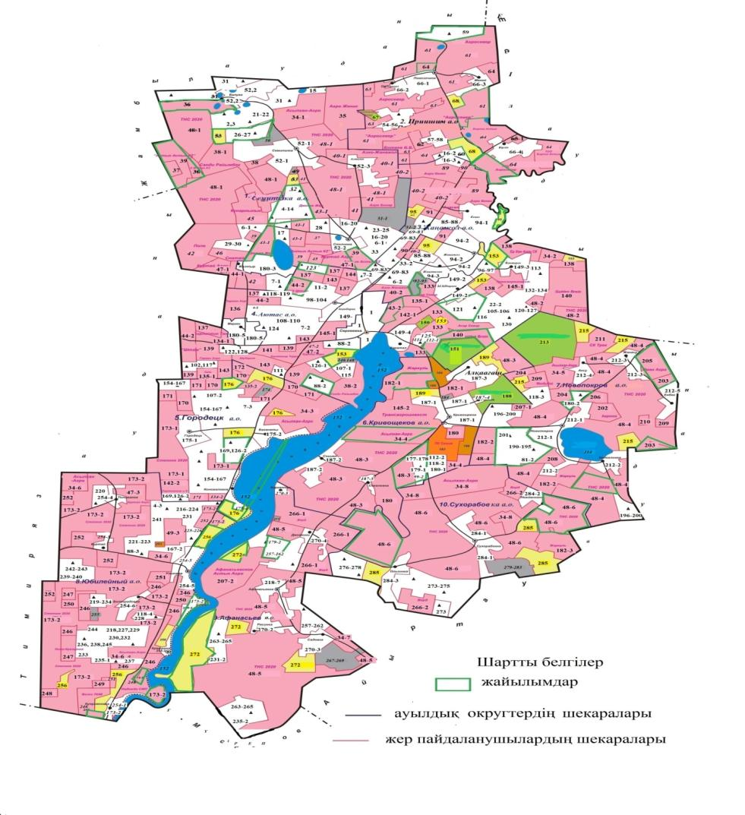

**Шал ақын ауданы жайылымдарының орналасу схемасына (картасына) қоса беріліп отырған жер учаскелерін жер пайдаланушылардың тізімі**

|  |  |
| --- | --- |
| Схема бойынша № | Жер пайдаланушының атауы |
| Семиполка ауылдық округі | |
| 2 | "Аскар" шаруа қожалығы |
| 3 | "Абдрахманов" шаруа қожалығы |
| 4-1 | "Курмантаев" шаруа қожалығы |
| 5 | "Балахметов" шаруа қожалығы |
| 7-1 | "Асем" шаруа қожалығы |
| 8 | "Ертаев" шаруа қожалығы |
| 9 | "Исин" шаруа қожалығы |
| 10 | "Жақсы бидай" шаруа қожалығы |
| 11-1 | "Окунев" шаруа қожалығы |
| 12 | "Снатай" шаруа қожалығы |
| 13 | "Тургунов" шаруа қожалығы |
| 14 | "Туяков" шаруа қожалығы |
| 15 | "Кайнолла" шаруа қожалығы |
| 16-1 | "Жангельды" шаруа қожалығы |
| 17 | "Талас" шаруа қожалығы |
| 18 | "Керейбаев" шаруа қожалығы |
| 19 | "Мукушев Р.М." шаруа қожалығы |
| 20 | "Савченко" шаруа қожалығы |
| 21 | "Амангельды" шаруа қожалығы |
| 22-1 | "Сембаев М.С." шаруа қожалығы |
| 23 | "Байкал" шаруа қожалығы |
| 24 | "Альтаир" шаруа қожалығы |
| 84-1 | "Оразалин К.Т." шаруа қожалығы |
| 25 | "Сактанов" шаруа қожалығы |
| 26 | "Гулден" фермер қожалығы |
| 27 | "Ерай" фермер қожалығы |
| 28 | "Союз" фермер қожалығы |
| 29 | "Меруерт" фермер қожалығы |
| 30 | "Кишкентаев" фермер қожалығы |
| 31 | "Алма" фермер қожалығы |
| 32 | "Савченко" фермер қожалығы |
| 49 | "Таспаев Б.А." жеке кәсіпкер |
| 50 | "Бекиш А." жеке кәсіпкер |
| 187-1 | "Азрапкин В.Н." жеке кәсіпкер |
| 51 | Азрапкин Владислав Николаевич |
| 34 | "Асылхан-Агро" жауапкершілігі шектеулі серіктестігі |
| 41 | "Агро-Бинар" жауапкершілігі шектеулі серіктестігі |
| 35 | "Агро Женис" жауапкершілігі шектеулі серіктестігі |
| 43 | "Дюсеке жер" жауапкершілігі шектеулі серіктестігі |
| 45 | "Кунарлылык" жауапкершілігі шектеулі серіктестігі |
| 38 | "Сәнді Райымбек" жауапкершілігі шектеулі серіктестігі |
| 48 | "ТНС 2020" жауапкершілігі шектеулі серіктестігі |
| 37 | "Назико Агро СК" жауапкершілігі шектеулі серіктестігі |
| 40 | "Азко Жанажол" жауапкершілігі шектеулі серіктестігі |
| 42 | "Поле" жауапкершілігі шектеулі серіктестігі |
| 46 | "Снатай" жауапкершілігі шектеулі серіктестігі |
| 47 | "Куртай Агро" жауапкершілігі шектеулі серіктестігі |
| 44 | "Штам" жауапкершілігі шектеулі серіктестігі |
| 36 | "К.М.Агро KZ" жауапкершілігі шектеулі серіктестігі |
| Приишим ауылдық округі | |
| 54 | "Максим" шаруа қожалығы |
| 16-2 | "Жангельды" шаруа қожалығы |
| 55 | "Тулпар" шаруа қожалығы |
| 56 | "Темирханов" шаруа қожалығы |
| 57 | "Жулдыз" шаруа қожалығы |
| 58 | "Раймбеков" шаруа қожалығы |
| 59 | "Надежда" фермер қожалығы |
| 60 | "Домик" фермер қожалығы |
| 61 | "Агросевер" жауапкершілігі шектеулі серіктестігі |
| 62 | "Аби-Жер" жауапкершілігі шектеулі серіктестігі |
| 63 | "Ботаев Б.Б." жауапкершілігі шектеулі серіктестігі |
| 64 | "Берлик Астык" жауапкершілігі шектеулі серіктестігі |
| 65 | "Берлик-Агро" жауапкершілігі шектеулі серіктестігі |
| Жаңажол ауылдық округі | |
| 69 | "Карип" шаруа қожалығы |
| 70 | "Аманбаева" шаруа қожалығы |
| 71 | "Тилеу" шаруа қожалығы |
| 16-3 | "Жангельды" шаруа қожалығы |
| 72 | "Курмангужин" шаруа қожалығы |
| 73 | "Кучин" шаруа қожалығы |
| 74 | "Марал" шаруа қожалығы |
| 75 | "Кубаисов" шаруа қожалығы |
| 76 | "Сыздык" шаруа қожалығы |
| 77 | "Сакашева" шаруа қожалығы |
| 78 | "Бозторгай" шаруа қожалығы |
| 79 | "Сулейменов" шаруа қожалығы |
| 81-1 | "Айгерим" шаруа қожалығы |
| 82 | "Айнар" шаруа қожалығы |
| 83 | "Саденов" шаруа қожалығы |
| 33 | "Асылбеков Е.Б." фермер қожалығы |
| 85 | "Амирхан" фермер қожалығы |
| 86 | "Ержан" фермер қожалығы |
| 87 | "Жанаталап" фермер қожалығы |
| 88-1 | "Ер" фермер қожалығы |
| 92 | "Бактыбаев К.С." жеке кәсіпкер |
| 93 | "Даиров К.М." жеке кәсіпкер |
| 187-2 | "Азрапкин В.Н." жеке кәсіпкер |
| 89 | "Агро Кенес" жауапкершілігі шектеулі серіктестігі |
| 40 | "Азко Жанажол" жауапкершілігі шектеулі серіктестігі |
| 90 | "Азасал" жауапкершілігі шектеулі серіктестігі |
| 91 | "Агро Жанажол" жауапкершілігі шектеулі серіктестігі |
| 65 | "Берлик-Агро" жауапкершілігі шектеулі серіктестігі |
| Аютас ауылдық округі | |
| 4-2 | "Курмантаев" шаруа қожалығы |
| 96 | "Агажанов" шаруа қожалығы |
| 7-2 | "Асем" шаруа қожалығы |
| 97 | "Анесов" шаруа қожалығы |
| 98 | "Байгутдинов" шаруа қожалығы |
| 99-1 | "Белюга" шаруа қожалығы |
| 100 | "Зарина" шаруа қожалығы |
| 102 | "Колесов" шаруа қожалығы |
| 103 | "Акжол" шаруа қожалығы |
| 104 | "Капанов" шаруа қожалығы |
| 105 | "Нурпеисов" шаруа қожалығы |
| 11-2 | "Окунев" шаруа қожалығы |
| 106 | "Оспанова" шаруа қожалығы |
| 107-1 | "Стимул" шаруа қожалығы |
| 108 | "Росток" шаруа қожалығы |
| 109 | "Рахимов" шаруа қожалығы |
| 110 | "Рашитов и К" шаруа қожалығы |
| 111 | "Ишим" шаруа қожалығы |
| 112-1 | "Ер-Нур" шаруа қожалығы |
| 22-2 | "Сембаев М.С." шаруа қожалығы |
| 113 | "Жер" шаруа қожалығы |
| 114 | "Коктем" шаруа қожалығы |
| 115 | "Темирлан" шаруа қожалығы |
| 116 | "Адил" шаруа қожалығы |
| 117 | "Элерт" шаруа қожалығы |
| 132 | "Альтаир" шаруа қожалығы |
| 118-1 | "Алка-Агаш" фермер қожалығы |
| 119 | "Амиржан" фермер қожалығы |
| 120 | "Абдрахманов" фермер қожалығы |
| 121 | "Альбина" фермер қожалығы |
| 122 | "Берик" фермер қожалығы |
| 123 | "Жомарт" фермер қожалығы |
| 124 | "Богатырь" фермер қожалығы |
| 125 | "Габдулин" фермер қожалығы |
| 127 | "Ибраево" фермер қожалығы |
| 128 | "Мурат" фермер қожалығы |
| 130 | "Спаен" фермер қожалығы |
| 134 | "Коктерек" фермер қожалығы |
| 88-2 | "Ер" фермер қожалығы |
| 146 | "Дривень В.В." жеке кәсіпкер |
| 147 | "Зимина Т.В." жеке кәсіпкер |
| 148 | "Скоков А.И." жеке кәсіпкер |
| 254 | "Сарсекеев Ж.К." жеке кәсіпкер |
| 34 | "Асылхан-Агро" жауапкершілігі шектеулі серіктестігі |
| 133 | "Асар Север" жауапкершілігі шектеулі серіктестігі |
| 135 | "Лада" жауапкершілігі шектеулі серіктестігі |
| 136 | "Пармен Агро" жауапкершілігі шектеулі серіктестігі |
| 137 | "Бірлестік ТАН" жауапкершілігі шектеулі серіктестігі |
| 43 | "Дюсеке жер" жауапкершілігі шектеулі серіктестігі |
| 138 | "Ер-Хан-Агро СК" жауапкершілігі шектеулі серіктестігі |
| 139 | "Гермес Агро" жауапкершілігі шектеулі серіктестігі |
| 140 | "Голден Брейн" жауапкершілігі шектеулі серіктестігі |
| 141 | "Кантемир-Терра" жауапкершілігі шектеулі серіктестігі |
| 38 | "Сәнді Райымбек" жауапкершілігі шектеулі серіктестігі |
| 134 | "Черкас А.Л." жауапкершілігі шектеулі серіктестігі |
| 143 | "Шубарат" жауапкершілігі шектеулі серіктестігі |
| 44 | "Штам" жауапкершілігі шектеулі серіктестігі |
| 144 | "Хазари" жауапкершілігі шектеулі серіктестігі |
| 48 | "ТНС 2020" жауапкершілігі шектеулі серіктестігі |
| 145 | "Трансагроинвест" жауапкершілігі шектеулі серіктестігі |
| 142 | "Таутекенов и К" жауапкершілігі шектеулі серіктестігі |
| 47 | "Куртай Агро" жауапкершілігі шектеулі серіктестігі |
| Городецк ауылдық округі | |
| 154 | "Бекембаева" шаруа қожалығы |
| 155 | "Жакупов" шаруа қожалығы |
| 156 | "Жигулина" шаруа қожалығы |
| 158 | "Агрос" шаруа қожалығы |
| 159 | "Кремер" шаруа қожалығы |
| 161 | "Жалын" шаруа қожалығы |
| 107-2 | "Стимул" шаруа қожалығы |
| 163 | "Пустыльникова" шаруа қожалығы |
| 166 | "Аина" шаруа қожалығы |
| 7-3 | "Асем" шаруа қожалығы |
| 167-1 | "Элита" шаруа қожалығы |
| 169 | "Виват" фермер қожалығы |
| 126-2 | "Городецкое" фермер қожалығы |
| 174 | "Раисов Б.Т." жеке кәсіпкер |
| 34 | "Асылхан-Агро" жауапкершілігі шектеулі серіктестігі |
| 170 | "Городецкое" жауапкершілігі шектеулі серіктестігі |
| 135 | "Лада" жауапкершілігі шектеулі серіктестігі |
| 171 | "Мизамбаев" жауапкершілігі шектеулі серіктестігі |
| 142 | "Таутекенов и К" жауапкершілігі шектеулі серіктестігі |
| 134 | "Черкас А.Л." жауапкершілігі шектеулі серіктестігі |
| 172 | "Бағанаты" жауапкершілігі шектеулі серіктестігі |
| 173 | "Степное 2020" жауапкершілігі шектеулі серіктестігі |
| Кривощеков ауылдық округі | |
| 177 | "Бис" шаруа қожалығы |
| 99-2 | "Белюга" шаруа қожалығы |
| 178 | "Сеним" шаруа қожалығы |
| 112-2 | "Ер-Нур" шаруа қожалығы |
| 118-2 | "Алка-Агаш" фермер қожалығы |
| 180-1 | "Атыгай" фермер қожалығы |
| 34 | "Асылхан-Агро" жауапкершілігі шектеулі серіктестігі |
| 181 | "ҒасырАгроСевер" жауапкершілігі шектеулі серіктестігі |
| 182 | "Жаркуль" жауапкершілігі шектеулі серіктестігі |
| 145 | "Трансагроинвест" жауапкершілігі шектеулі серіктестігі |
| 48 | "ТНС 2020" жауапкершілігі шектеулі серіктестігі |
| 183 | "Сеним" өндірістік кооперативі |
| Новопокровка ауылдық округі | |
| 190 | "Петров ат." шаруа қожалығы |
| 191 | "Балгожа" шаруа қожалығы |
| 193 | "Жилкайдаров" шаруа қожалығы |
| 194 | "СК АгроШҚ" шаруа қожалығы |
| 81-2 | "Айгерим" шаруа қожалығы |
| 195 | "Багдат" шаруа қожалығы |
| 196 | "Алга Жер" фермер қожалығы |
| 118-3 | "Алка-Агаш" фермер қожалығы |
| 197 | "Алина" фермер қожалығы |
| 180-2 | "Атыгай" фермер қожалығы |
| 198 | "Достык" фермер қожалығы |
| 199 | "Кайранас" фермер қожалығы |
| 200 | "Терек" фермер қожалығы |
| 201 | "Тарангул" фермер қожалығы |
| 202 | "Амренов" жауапкершілігі шектеулі серіктестігі |
| 209 | "Мендыбай" жауапкершілігі шектеулі серіктестігі |
| 210 | "Новопокровское" жауапкершілігі шектеулі серіктестігі |
| 34 | "Асылхан-Агро" жауапкершілігі шектеулі серіктестігі |
| 203 | "Белгібай-Нур" жауапкершілігі шектеулі серіктестігі |
| 211 | "СК Терек" жауапкершілігі шектеулі серіктестігі |
| 182 | "Жаркуль" жауапкершілігі шектеулі серіктестігі |
| 204 | "Жердана" жауапкершілігі шектеулі серіктестігі |
| 205 | "Иман Агро" жауапкершілігі шектеулі серіктестігі |
| 48 | "ТНС 2020" жауапкершілігі шектеулі серіктестігі |
| 208 | "Канрай" жауапкершілігі шектеулі серіктестігі |
| 206 | "Дар Бек" жауапкершілігі шектеулі серіктестігі |
| 207 | "Афанасьевское Астык Агро" жауапкершілігі шектеулі серіктестігі |
| Юбилейный ауылдық округі | |
| 216 | "Гаврил" шаруа қожалығы |
| 217 | "Марина" шаруа қожалығы |
| 218 | "Дудин" шаруа қожалығы |
| 219 | "Асель" шаруа қожалығы |
| 220 | "ЕрлДин" шаруа қожалығы |
| 4-3 | "Курмантаев" шаруа қожалығы |
| 221 | "Лосеев" шаруа қожалығы |
| 222 | "Тлегенов" шаруа қожалығы |
| 223 | "Даниял" шаруа қожалығы |
| 224 | "Ельтай" шаруа қожалығы |
| 225 | "Кокош" шаруа қожалығы |
| 226 | "Кошулец" шаруа қожалығы |
| 227 | "Кунц" шаруа қожалығы |
| 228 | "Махметов" шаруа қожалығы |
| 229 | "Опперман" шаруа қожалығы |
| 230 | "Нива" шаруа қожалығы |
| 231 | "Попов" шаруа қожалығы |
| 232 | "Синенко" шаруа қожалығы |
| 233 | "Топеха" шаруа қожалығы |
| 234 | "Василек" шаруа қожалығы |
| 235-1 | "Махметова" шаруа қожалығы |
| 167-2 | "Элита" шаруа қожалығы |
| 236 | "Чебак" фермер қожалығы |
| 118-4 | "Алка-Агаш" фермер қожалығы |
| 238 | "Мир и К" фермер қожалығы |
| 239 | "Север" фермер қожалығы |
| 240 | "Азамат" фермер қожалығы |
| 241 | "Диас" фермер қожалығы |
| 242 | "СААМСИ" фермер қожалығы |
| 243 | "Ынтымақ" фермер қожалығы |
| 244 | "Сагиндыков" фермер қожалығы |
| 245 | "Мут" фермер қожалығы |
| 34 | "Асылхан-Агро" жауапкершілігі шектеулі серіктестігі |
| 173 | "Степное 2020" жауапкершілігі шектеулі серіктестігі |
| 246 | "Велес ПНМ" жауапкершілігі шектеулі серіктестігі |
| 247 | "Нива Крещенка" жауапкершілігі шектеулі серіктестігі |
| 248 | "Надежда СМП" жауапкершілігі шектеулі серіктестігі |
| 249 | "ДОС-АГРО 2017" жауапкершілігі шектеулі серіктестігі |
| 250 | "Малдыбай" жауапкершілігі шектеулі серіктестігі |
| 251 | "Даниал" жауапкершілігі шектеулі серіктестігі |
| 252 | "КазЭкспорт бидай" жауапкершілігі шектеулі серіктестігі |
| Афанасьев ауылдық округі | |
| 257 | "Дорнгоф"шаруа қожалығы |
| 258 | "Светлана" шаруа қожалығы |
| 259 | "Успех" шаруа қожалығы |
| 260 | "Удача" шаруа қожалығы |
| 261 | "Слива" шаруа қожалығы |
| 262 | "Шутанов" шаруа қожалығы |
| 235-2 | "Махметова" шаруа қожалығы |
| 263 | "Айкын" фермер қожалығы |
| 264 | "Сержан" фермер қожалығы |
| 265 | "Самбет" фермер қожалығы |
| 131-2 | "Темирлан" фермер қожалығы |
| 267 | "Исмагулов С.А." жеке кәсіпкер |
| 268 | "Тогумбаева З.К." жеке кәсіпкер |
| 269 | "Акопян Х.К." жеке кәсіпкер |
| 34 | "Асылхан-Агро" жауапкершілігі шектеулі серіктестігі |
| 266 | "ВЕРД" жауапкершілігі шектеулі серіктестігі |
| 207 | "Афанасьевское Астык Агро" жауапкершілігі шектеулі серіктестігі |
| 48 | "ТНС 2020" жауапкершілігі шектеулі серіктестігі |
| Сухорабов ауылдық округі | |
| 273 | "Альберт" шаруа қожалығы |
| 274 | "Берлик" шаруа қожалығы |
| 275 | "Перспектива" шаруа қожалығы |
| 276 | "Ольгинское" фермер қожалығы |
| 277 | "Перспектива Плюс" фермер қожалығы |
| 278 | "Дина" фермер қожалығы |
| 279 | "Бебко А.И" жеке кәсіпкер |
| 280 | "Бобылев В.И." жеке кәсіпкер |
| 281 | "Ивахненко В.В." жеке кәсіпкер |
| 282 | "Титовский Н.В." жеке кәсіпкер |
| 283 | "Шаяхметов Б.У." жеке кәсіпкер |
| 34 | "Асылхан-Агро" жауапкершілігі шектеулі серіктестігі |
| 266 | "ВЕРД" жауапкершілігі шектеулі серіктестігі |
| 182 | "Жаркуль" жауапкершілігі шектеулі серіктестігі |
| 48 | "ТНС 2020" жауапкершілігі шектеулі серіктестігі |

|  |  |
| --- | --- |
|  | Шал ақын ауданы бойынша |
|  | 2018-2019 жылдарға арналған |
|  | жайылымдарды басқару және |
|  | оларды пайдалану жөніндегі |
|  | Жоспарға 2 қосымша |

**Жайылым айналымдарының қолайлы схемалары**

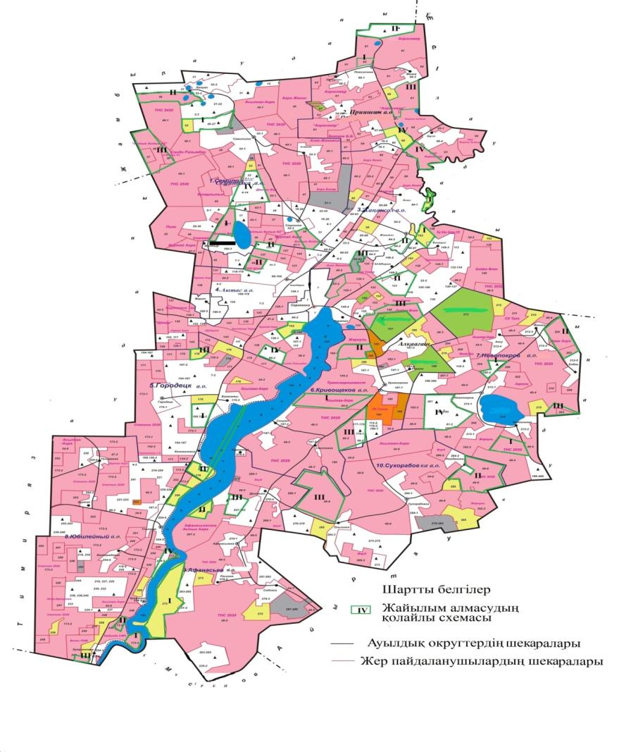

|  |  |
| --- | --- |
|  | Шал ақын ауданы бойынша |
|  | 2018-2019 жылдарға арналған |
|  | жайылымдарды басқару және |
|  | оларды пайдалану жөніндегі |
|  | Жоспарға 3 қосымша |

**Жайылымдардың, оның ішінде маусымдық жайылымдардың сыртқы және ішкі шекаралары мен алаңдары, жайылымдық инфрақұрылым объектілері белгіленген картасы**

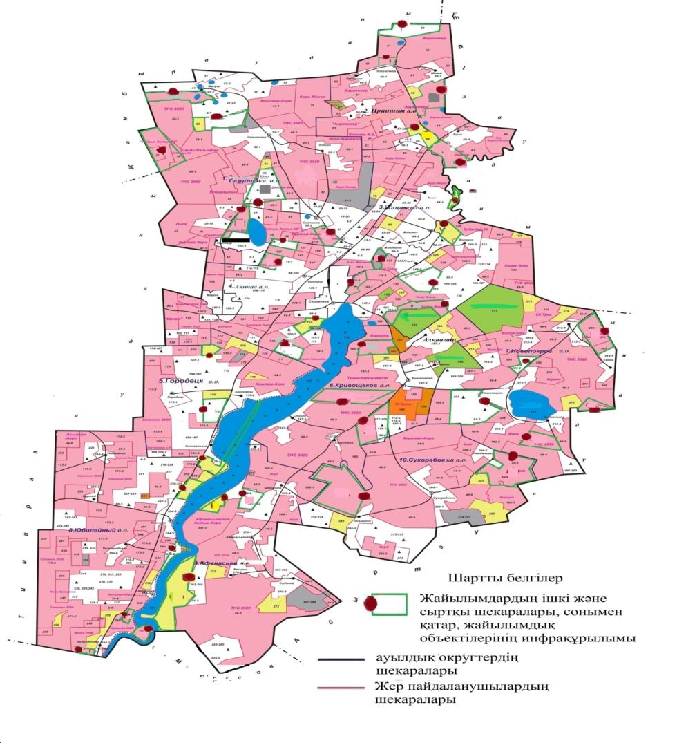

|  |  |
| --- | --- |
|  | Шал ақын ауданы бойынша |
|  | 2018-2019 жылдарға арналған |
|  | жайылымдарды басқару және |
|  | оларды пайдалану жөніндегі |
|  | Жоспарға 4 қосымша |

**Жайылым пайдаланушылардың су тұтыну нормасына сәйкес жасалған су көздеріне (көлдерге, өзендерге, тоғандарға, апандарға, суару немесе суландыру каналдарына, құбырлы немесе шахталы құдықтарға) қол жеткізу схемасы**

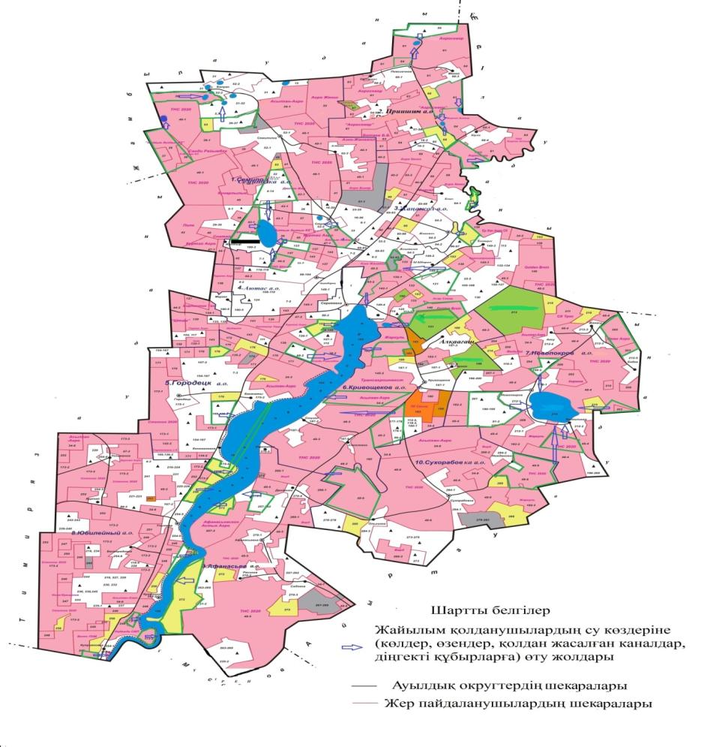

|  |  |
| --- | --- |
|  | Шал ақын ауданы бойынша |
|  | 2018-2019 жылдарға арналған |
|  | жайылымдарды басқару және |
|  | оларды пайдалану жөніндегі |
|  | Жоспарға 5 қосымша |

**Жайылымы жоқ жеке және (немесе) заңды тұлғалардың ауыл шаруашылығы жануарларының мал басын орналастыру үшін жайылымдарды қайта бөлу және оны берілетін жайылымдарға ауыстыру схемасы**

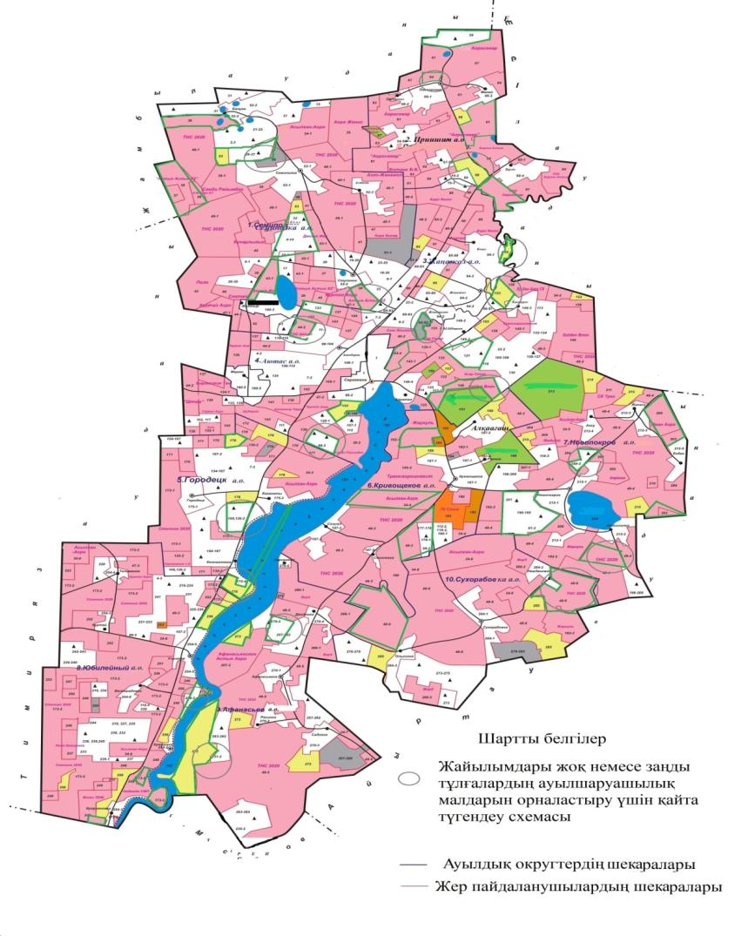

|  |  |
| --- | --- |
|  | Шал ақын ауданы бойынша |
|  | 2018-2019 жылдарға арналған |
|  | жайылымдарды басқару және |
|  | оларды пайдалану жөніндегі |
|  | Жоспарға 6 қосымша |

**Ауыл шаруашылығы жануарларын жаюдың және айдаудың маусымдық маршруттарын белгілейтін жайылымдарды пайдалану жөніндегі күнтізбелік графигі**

|  |  |  |  |  |  |  |
| --- | --- | --- | --- | --- | --- | --- |
| № | Ауылдық округ атауы | жылдар | Танап нөмірлері | | | |
| I | II | III | IV |
| 1 | Афанасьев | 2018 | 25 сәуірден бастап   24 маусымға дейін бір мәрте мал жаю | 25 маусымнан бастап   24 тамызға дейін бір мәрте мал жаю | 25 тамыздан бастап  22 қазанға дейін бір мәрте мал жаю | демалатын танап |
| 2019 | 25 маусымнан бастап   24 тамызға дейін бір мәрте мал жаю | 25 сәуірден бастап   24 маусымға дейін бір мәрте мал жаю | демалатын танап | 25 тамыздан бастап  22 қазанға дейін бір мәрте мал жаю |
| 2 | Аютас | 2018 | демалатын танап | 25 сәуірден бастап   24 маусымға дейін бір мәрте мал жаю | 25 маусымнан бастап   24 тамызға дейін бір мәрте мал жаю | 25 тамыздан бастап  22 қазанға дейін бір мәрте мал жаю |
| 2019 | 25 сәуірден бастап   24 маусымға дейін бір мәрте мал жаю | демалатын танап | 25 тамыздан бастап  22 қазанға дейін бір мәрте мал жаю | 25 маусымнан бастап   24 тамызға дейін бір мәрте мал жаю |
| 3 | Городецк | 2018 | 25 тамыздан бастап  22 қазанға дейін бір мәрте мал жаю | демалатын танап | 25 сәуірден бастап   24 маусымға дейін бір мәрте мал жаю | 25 маусымнан бастап   24 тамызға дейін бір мәрте мал жаю |
| 2019 | демалатын танап | 25 сәуірден бастап   24 маусымға дейін бір мәрте мал жаю | 25 маусымнан бастап   24 тамызға дейін бір мәрте мал жаю | 25 тамыздан бастап  22 қазанға дейін бір мәрте мал жаю |
| 4 | Жаңажол | 2018 | 25 маусымнан бастап   24 тамызға дейін бір мәрте мал жаю | 25 тамыздан бастап  22 қазанға дейін бір мәрте мал жаю | демалатын танап | 25 сәуірден бастап   24 маусымға дейін бір мәрте мал жаю |
| 2019 | 25 тамыздан бастап  22 қазанға дейін бір мәрте мал жаю | 25 маусымнан бастап  24 тамызға дейін бір мәрте мал жаю | 25 сәуірден бастап   24 маусымға дейін бір мәрте мал жаю | демалатын танап |
| 5 | Кривощеков | 2018 | 25 сәуірден бастап   24 маусымға дейін бір мәрте мал жаю | 25 маусымнан бастап   24 тамызға дейін бір мәрте мал жаю | 25 тамыздан бастап  22 қазанға дейін бір мәрте мал жаю | демалатын танап |
| 2019 | демалатын танап | 25 тамыздан бастап  22 қазанға дейін бір мәрте мал жаю | 25 маусымнан бастап   24 тамызға дейін бір мәрте мал жаю | 25 сәуірден бастап   24 маусымға дейін бір мәрте мал жаю |
| 6 | Новопокровка | 2018 | 25 сәуірден бастап   24 маусымға дейін бір мәрте мал жаю | демалатын танап | 25 маусымнан бастап   24 тамызға дейін бір мәрте мал жаю | 25 тамыздан бастап  22 қазанға дейін бір мәрте мал жаю |
| 2019 | демалатын танап | 25 сәуірден бастап   24 маусымға дейін бір мәрте мал жаю | 25 маусымнан бастап   24 тамызға дейін бір мәрте мал жаю | 25 тамыздан бастап  22 қазанға дейін бір мәрте мал жаю |
| 7 | Приишим | 2018 | 25 тамыздан бастап  22 қазанға дейін бір мәрте мал жаю | демалатын танап | 25 сәуірден бастап   24 маусымға дейін бір мәрте мал жаю | 25 маусымнан бастап   24 тамызға дейін бір мәрте мал жаю |
| 2019 | 25 маусымнан бастап   24 тамызға дейін бір мәрте мал жаю | 25 тамыздан бастап  22 қазанға дейін бір мәрте мал жаю | 25 сәуірден бастап   24 маусымға дейін бір мәрте мал жаю | демалатын танап |
| 8 | Семиполка | 2018 | 25 тамыздан бастап  22 қазанға дейін бір мәрте мал жаю | 25 маусымнан бастап   24 тамызға дейін бір мәрте мал жаю | 25 сәуірден бастап   24 маусымға дейін бір мәрте мал жаю | демалатын танап |
| 2019 | 25 сәуірден бастап   24 маусымға дейін бір мәрте мал жаю | демалатын танап | 25 маусымнан бастап   24 тамызға дейін бір мәрте мал жаю | 25 тамыздан бастап  22 қазанға дейін бір мәрте мал жаю |
| 9 | Сухорабов  ка | 2018 | 25 сәуірден бастап   24 маусымға дейін бір мәрте мал жаю | 25 маусымнан бастап   24 тамызға дейін бір мәрте мал жаю | 25 тамыздан бастап  22 қазанға дейін бір мәрте мал жаю | демалатын танап |
| 2019 | демалатын танап | 25 сәуірден бастап   24 маусымға дейін бір мәрте мал жаю | 25 маусымнан бастап   24 тамызға дейін бір мәрте мал жаю | 25 тамыздан бастап  22 қазанға дейін бір мәрте мал жаю |
| 10 | Юбилейный | 2018 | демалатын танап | 25 сәуірден бастап   24 маусымға дейін бір мәрте мал жаю | 25 маусымнан бастап   24 тамызға дейін бір мәрте мал жаю | 25 тамыздан бастап  22 қазанға дейін бір мәрте мал жаю |
| 2019 | 25 маусымнан бастап   24 тамызға дейін бір мәрте мал жаю | 25 тамыздан бастап  22 қазанға дейін бір мәрте мал жаю | демалатын танап | 25 сәуірден бастап   24 маусымға дейін бір мәрте мал жаю |

© 2012. Қазақстан Республикасы Әділет министрлігінің «Қазақстан Республикасының Заңнама және құқықтық ақпарат институты» ШЖҚ РМК